

LEY 257
  - Fachadas Registradas
  - Manual de Usuario
  - Presentaciones Digitales - Perfil Profesionales

Contenido
OBJETIVO 3
INGRESO A LA APLICACIÓN 3
Usuario 3
Solicitud de Usuario y Contraseña 3
Solicitud de Perfil 3
Acceso al sistema 4
Cambio de contraseña 6
Encomienda 7
Creación paso a paso 7
Paso 1: Agregar Ubicación 9
Paso 2: Agregar Comitente 11
Informe Técnico 14
Creación paso a paso 15
Paso 1: Seleccionar Tipología 17
Paso 2: Seleccionar Método de Análisis 18
Paso 3: Solicitud de Eximición 18
Paso 4: Selección de Cantidad de Pisos 19
Paso 5: Cuadro Detalle Elementos a Conservar 19
Paso 6: Selección Riesgo Final en el Informe Técnico 21
Paso 7: Selección Plazo de Obra Recomendado 21
Paso 8: Selección del Plazo Sugerido Próxima Inspección 22
Paso 9: Redacción Informe Sintético 22
Documentos 23
Muestra documento Certificado de Conservación 25
Muestra documento de Informe Técnico 26
Muestra documento de Solicitud de Certificación de Encomienda 27
Búsqueda de un Trámite 27
Edición de un Trámite 28
Ampliación de Plazo 29
Denunciar obra no comenzada 29

OBJETIVO
El objetivo de este manual es describir el uso adecuado del aplicativo para Presentaciones Ley 257 por parte de los profesionales ya que permite aprender a utilizar todas las funcionalidades del mismo.

INGRESO A LA APLICACIÓN

Usuario

Solicitud de Usuario y Contraseña
En caso de no contar con usuario para gestionar trámites ante la Agencia Gubernamental de Control, como profesional deberá tramitar el usuario ante su Consejo Profesional.

De corresponder, su Consejo otorgará el acceso y el sistema enviará un mail con el usuario y la contraseña.

La contraseña es generada y enviada automáticamente por mail por lo que se recomienda cambiarla en el primer inicio al sistema, ya que contiene caracteres especiales y resulta muy difícil recordarla.

NOTA: Es muy importante que la dirección de mail sea correcta, de otra manera no recibirá los datos de acceso y no podrá ingresar al sistema.

Solicitud de Perfil
En caso de contar con usuario y contraseña para gestionar trámites ante la Agencia Gubernamental de Control, como profesional deberá solicitar ante su Consejo Profesional el perfil de acceso a la aplicación Ley 257.

Acceso al sistema
Para acceder al sistema hay que ingresar a http://fachadas.agcontrol.gob.ar, publicándose la siguiente pantalla (ver Ilustración 1).
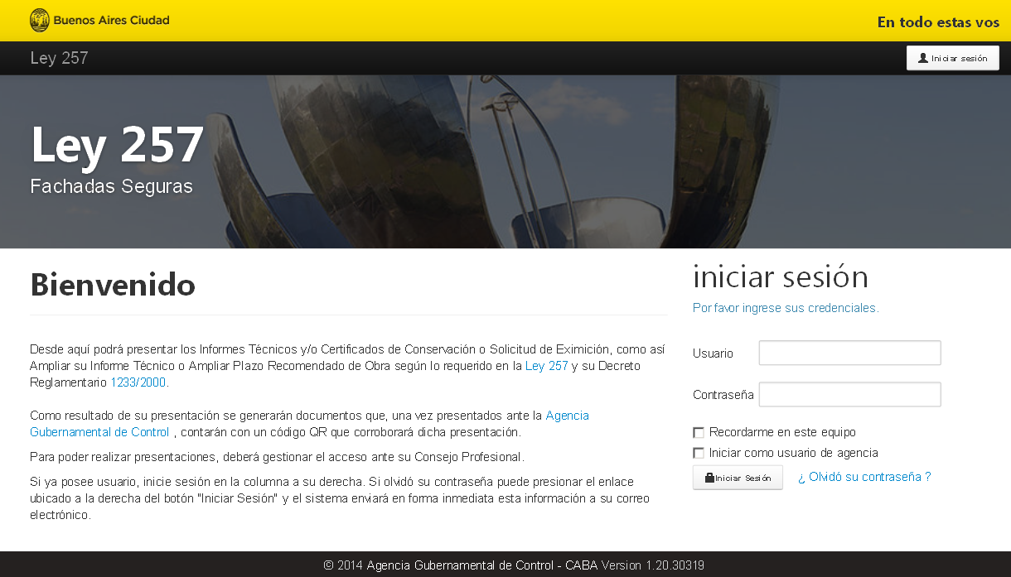
Ilustración 1

Inicie sesión en la columna a su derecha, ingresando el usuario y contraseña. Estos datos serán validados y permitirán el acceso a las diferentes funcionalidades.

Si por algún motivo no se recuerda la contraseña se deberá presionar ¿Olvidó su contraseña? pudiendo establecer nuevamente la misma según se ilustra a continuación:
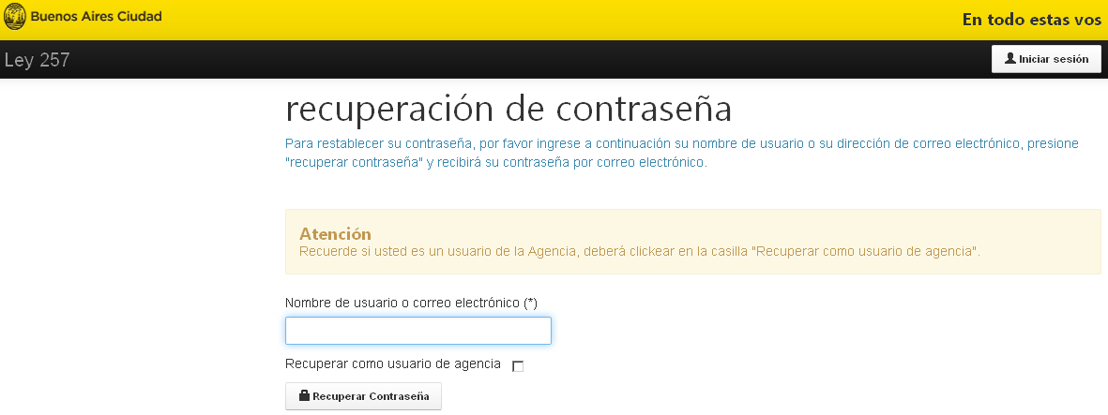
Ilustración 2

El sistema solicitará que se complete el Nombre de usuario o correo electrónico y luego, presionar el botón Recuperar contraseña.

Una vez realizado el paso previo, el sistema enviará los datos de ingreso al correo electrónico registrado en el Consejo Profesional.

nota: Si al intentar recuperar la contraseña, no se recibe el mail con los datos de acceso (usuario y contraseña), comuníquese con su Consejo Profesional para que verifiquen la dirección de correo electrónico y de ser necesario actualicen la misma. En el caso que el Consejo Profesional modifique la dirección de correo electrónico, el profesional deberá repetir el paso de recuperación de contraseña para recibir el email con los datos de acceso.

Al ingresar al sistema, el mismo se posicionará por defecto en la pantalla del ítem “Encomiendas” (ver Ilustración 3), pudiéndose identificar los siguientes enlaces:

- En el margen superior derecho:
  - Cerrar sesión, que le permite desconectarse del sistema.
  - Cambiar contraseña, que le posibilita cambiar la contraseña sin necesidad de presentarse ante su Consejo Profesional.

- En el margen superior izquierdo:
  - Enlace Ley 257, para retornar al inicio.
  - Enlace Encomiendas, lista las Presentaciones generadas con los diferentes estados posibles (incompletas, completas, certificadas, entregadas, etc.).
  - Enlace Ampliación de Plazo, filtra las Presentaciones disponibles para solicitar ampliación de plazo.

- En el margen izquierdo:
  - Enlace Crear nueva encomienda, a efectos de generar un nuevo número de encomienda e iniciar la carga de datos.
  - Enlace Continuar encomienda existente, para examinar el listado de trámites y continuar con la carga de lo iniciado con anterioridad.
  - Enlace Ampliación de plazo, permite solicitar por única vez una ampliación de plazo recomendado de obra siempre y cuando el resultado del Informe Técnico sea Riesgo Bajo.
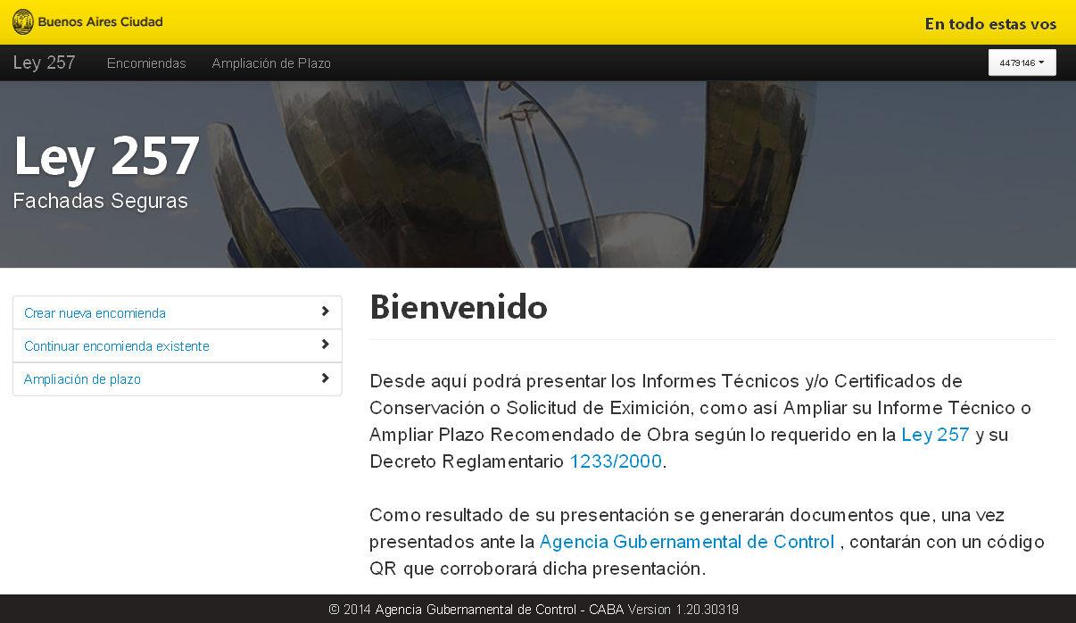
Ilustración 3

Cambio de contraseña
Para realizar el cambio de contraseña hay que presionar el enlace Cambiar contraseña en el margen superior derecho.

La nueva contraseña puede contener letras, números, caracteres especiales y debe ser de al menos 6 caracteres (Ver Ilustración 4).

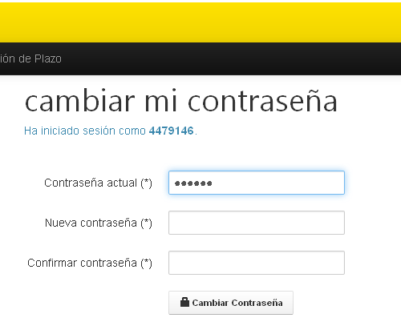
Ilustración 4

Encomienda

Creación paso a paso
Para crear una nueva Encomienda debe presionar en el enlace Crear nueva encomienda y se mostrará una pantalla con el siguiente texto (ver Ilustración 5):

Atención
Ha seleccionado la opción de crear una nueva encomienda, si continua se generará un nuevo número de encomienda y se iniciará la carga de datos de la misma.
Si esta no es su intención, y en su lugar desea continuar con el trámite de una encomienda iniciado con anterioridad, por favor haga clic en “continuar encomienda existente”.

Si desea generar una nueva encomienda, es necesario ingresar calle y numeración de la ubicación de la finca según se muestra a continuación:
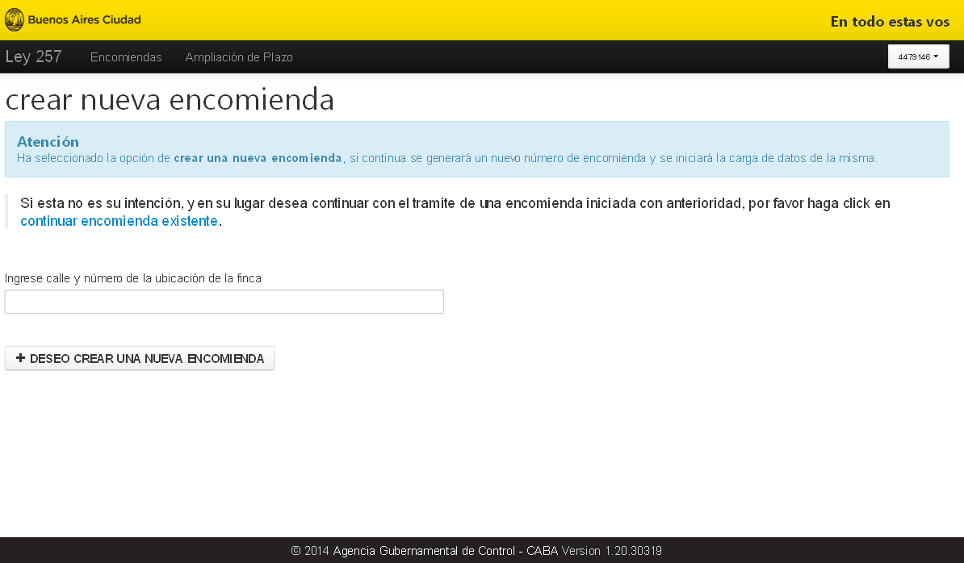
Ilustración 5

Al seleccionar el botón +DESEO CREAR UNA NUEVA ENCOMIENDA, se despliega la pantalla indicada en la Ilustración 6 en donde se asigna el número de trámite correspondiente y se deberá ingresar información presionando el botón “Editar Encomienda”.

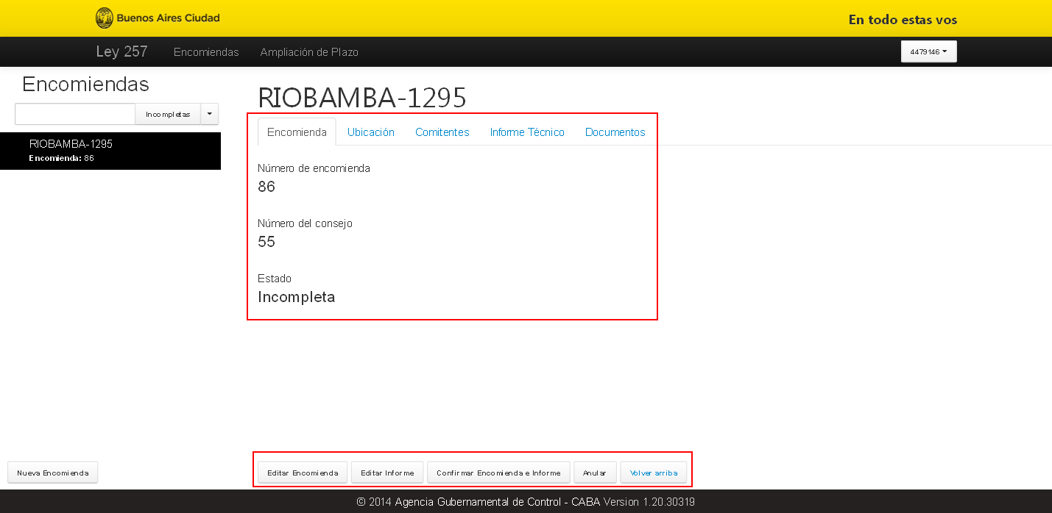
Ilustración 6

A partir de este momento, es necesario realizar los pasos que se describen a continuación:

Paso 1: Agregar Ubicación
Es posible editar el nombre de Identificación elegido y para ello, es necesario ingresar los datos que identifiquen la finca por la que se realizará la Presentación requerida en la Ley 257.

La búsqueda de la finca podrá realizarse por Dirección, por número de Partida Matriz o a través de la Sección, Manzana y Parcela (ver Ilustración 7).

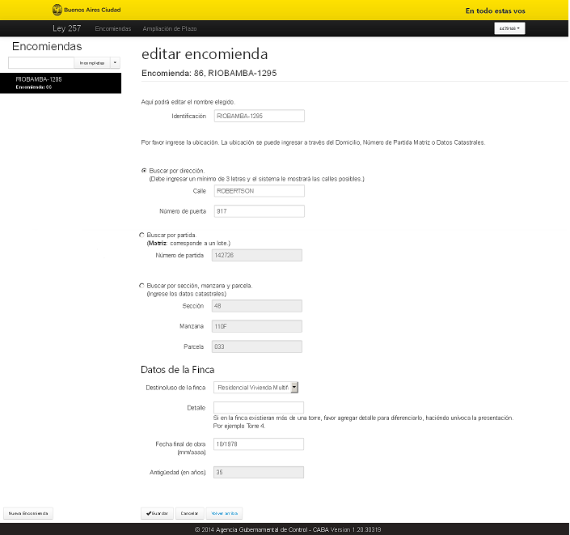
Ilustración 7

Una vez encontrada la ubicación deseada, en los Datos de la Finca que se visualizan en pantalla se deberá:
- Seleccionar un destino/uso de la finca
- Agregar un detalle sólo si en la parcela existiesen varias torres, por Ejemplo: Edificio 3
- Completar el campo Antigüedad
Una vez finalizada la carga de la ubicación y su detalle, se deberá presionar el botón “Guardar” en la parte inferior de la pantalla y a partir de dicho momento, se puede visualizar la foto, un mapa de ubicación de la finca ingresada dentro de la cuadra y un croquis de esta ubicación en la manzana según se indica en la Ilustración siguiente:

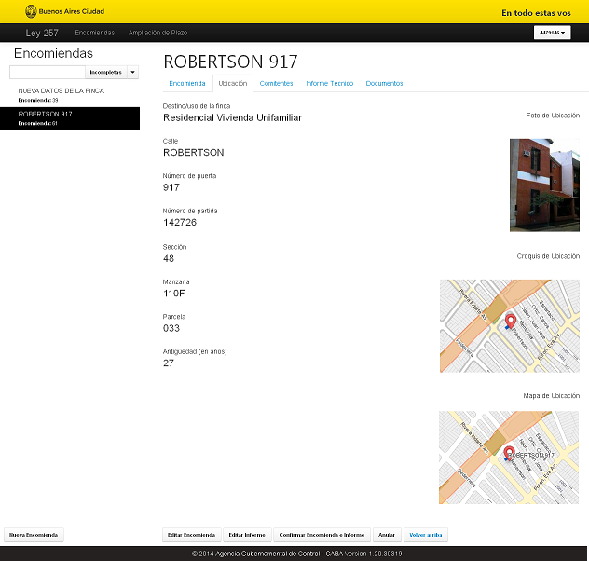
Ilustración 8

Paso 2: Agregar Comitente
Para agregar datos del comitente, deberá seleccionar la solapa Comitentes, una vez posicionado en dicha pantalla presionar el enlace Agregar Comitente (Ilustración 9). 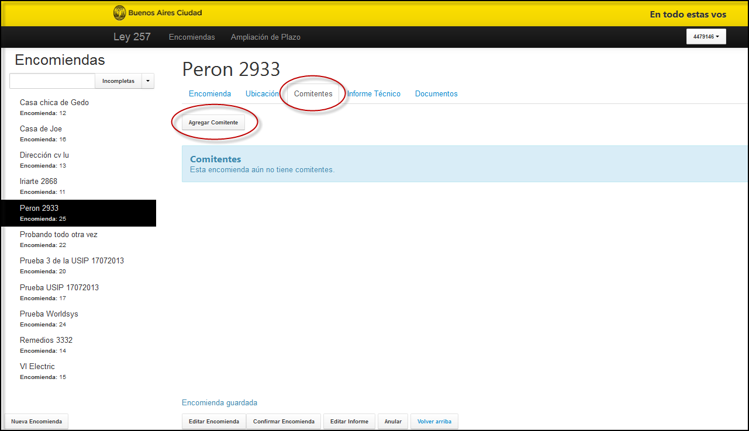
Ilustración 9

El sistema permite cargar personas físicas o jurídicas (ver Ilustración 10).
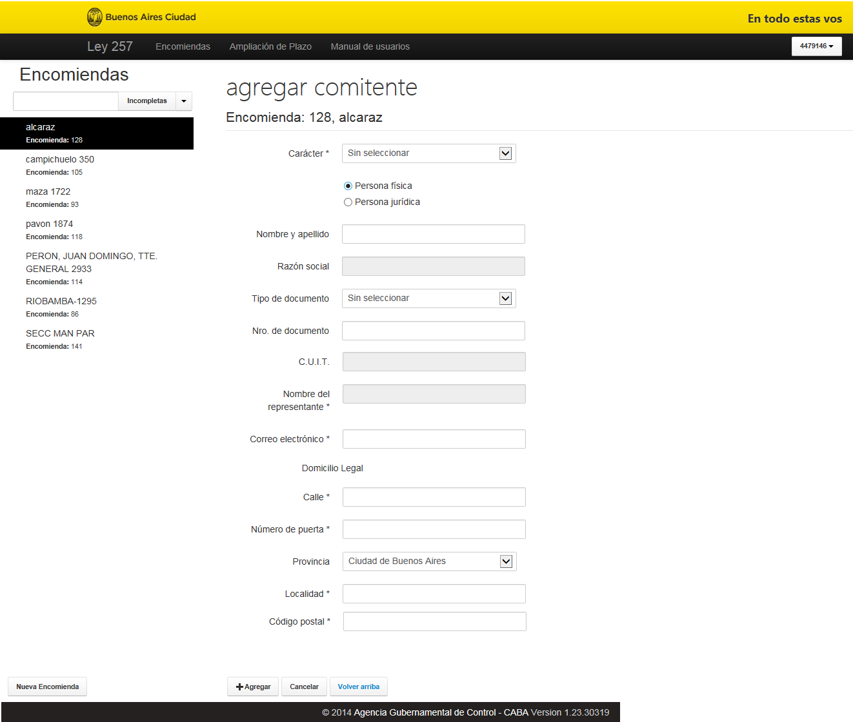
Ilustración 10

Finalizada la carga del comitente debe seleccionar “+agregar” (ver Ilustración 10).

El sistema permitirá cargar más de un comitente en los casos de tratarse de personas físicas y/o jurídicas con carácter de propietarios y representantes legales. En cambio, si tiene carácter de administrador permitirá sólo la carga de un (1) comitente.

Agregado el comitente, en la pantalla se visualizarán algunos de los datos y en la columna “Acciones” se podrá seleccionar las siguientes opciones según se ejemplifica en la Ilustración 11:

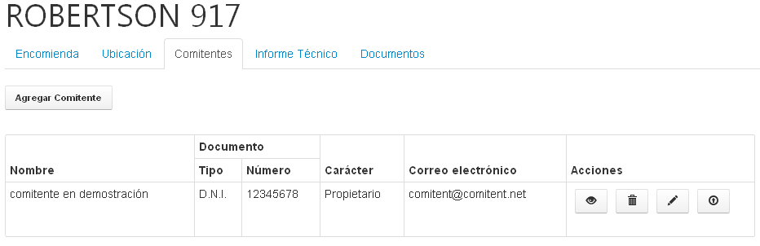
Ilustración 11

Como se puede apreciar en la Ilustración previa, las acciones posibles son:

Visualizar la información del comitente

Eliminar el comitente

Editar la información ingresada del comitente

Permite ingresar documentos del comitente. Las opciones son el DNI o Inscripción CUIT, el Acta de Designación como Administrador u Otros Documentos que se consideren necesarios. Se deberá presionar el botón Examinar – a efectos de seleccionar el archivo y una vez seleccionado presionar +Adjuntar. Es necesario repetir esta operatoria con cada documento a adjuntar. La carga satisfactoria de los documentos en cuestión se puede visualizar en la Ilustración siguiente:

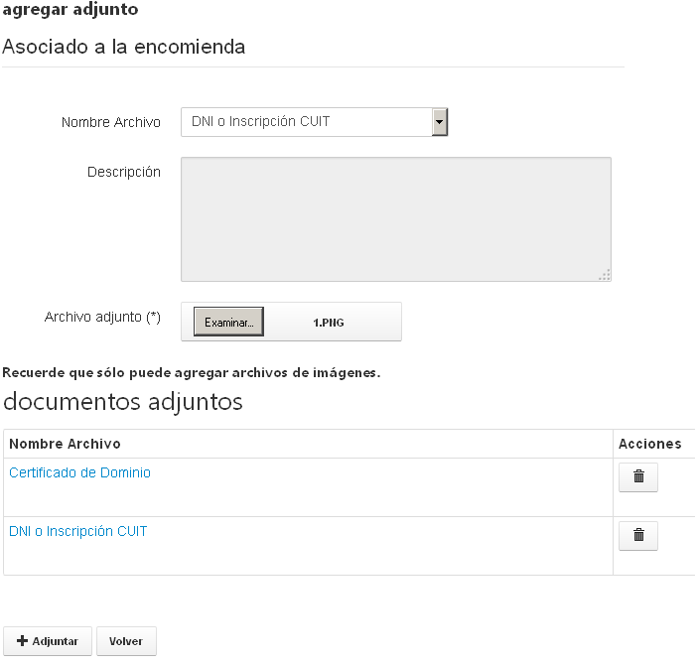
Ilustración 12

Informe Técnico
Como Profesional, usted podrá - una vez creada la Encomienda Ley 257:

- Completar Informe Técnico con Elementos a Conservar sin Riesgo para que genere un Certificado de Conservación. Esto es necesario cuando el mantenimiento de la finca se encuentre realizado o que no hayan detectado observaciones que revistan riesgo.

- Completar Informe Técnico con Elementos a Conservar sin Riesgo para que genere una Solicitud de Eximición. Esto es necesario cuando la finca es en Planta Baja con salientes de baja peligrosidad y el mantenimiento de la finca se encuentre realizado o no se hayan detectado observaciones que revistan riesgo.

- Completar Informe Técnico con Elementos a Conservar con Riesgo Bajo. Esto se realiza cuando se requieran tareas de mantenimiento aconsejando un plazo máximo de obra hasta 12 meses.

- Completar Informe Técnico con Elementos a Conservar con Riego Alto. Esto se realiza cuando se requieran tareas de mantenimiento aconsejando un plazo máximo de obra hasta 3 meses.

- Solicitar Ampliación de Plazo de Obra con Informe Técnico Riesgo Bajo. Esto es necesario cuando se requieren tareas de mantenimiento aconsejando un nuevo plazo máximo de obra y sólo podrá realizarse cuando los elementos a conservar tengan riesgo bajo.

- Solicitar Ampliación de Informe. Esto es necesario cuando se han realizado las tareas de mantenimiento por las cuales la edificación ha cambiado su grado, pasando de Riesgo Alto a Riesgo Bajo. El informe al pasar a Riesgo Bajo quedará disponible para solicitar ampliación de plazo.

- Desvincularse del trámite debido a que el propietario no realizó las obras en los plazos recomendados.

Creación paso a paso
Para completar el Informe Técnico debe presionar la solapa Informe Técnico (ver Ilustración 11).

En dicha solapa, se deberá ingresar en primer lugar, como mínimo, tres fotos de la finca (Ilustración 13). Para ello, Se deberá presionar el botón Examinar – a efectos de seleccionar el archivo y una vez seleccionado presionar +Adjuntar.

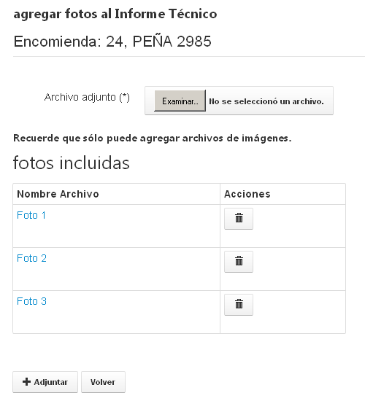
Ilustración 13

Luego, es necesario presionar “Editar informe” para seguir ingresando información al mismo y en dicho momento, se visualizará la siguiente pantalla (ver Ilustración 14).
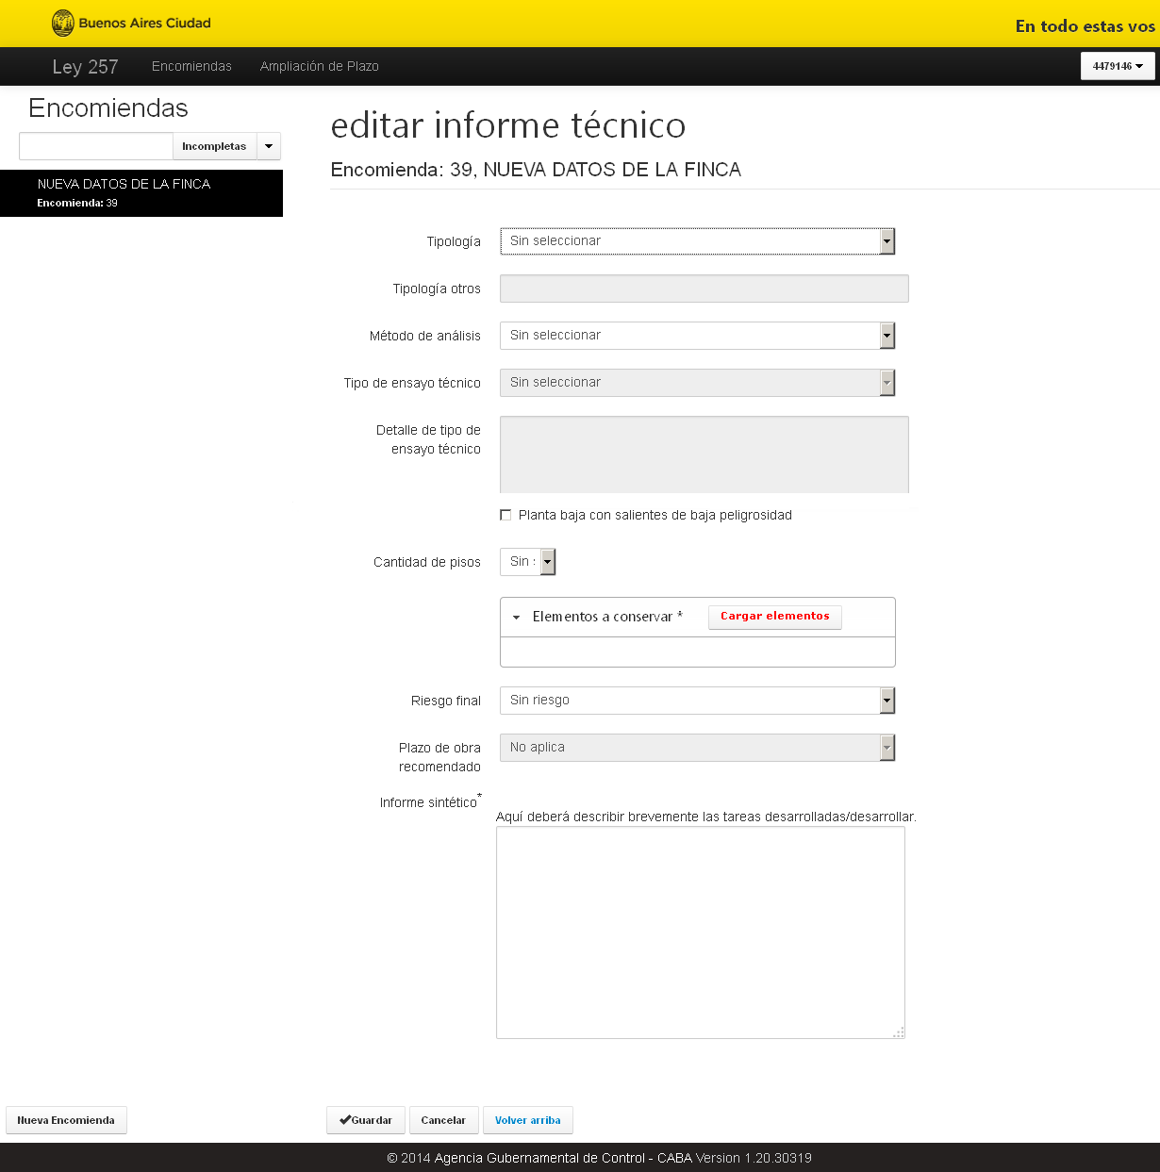
Ilustración 14

Paso 1: Seleccionar Tipología
Deberá seleccionar entre Perímetro libre, Perímetro semilibre, Entre medianeras, En esquina y Otros (ver Ilustración 15).

Ilustración 15

Si se seleccionó la tipología “Otros”, se habilitará un campo de texto libre que será obligatoria su carga (ver Ilustración 16).
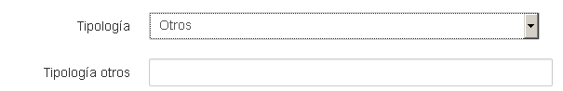
Ilustración 16

Paso 2: Seleccionar Método de Análisis
Deberá seleccionar el método de análisis utilizado para la confección del Informe Técnico entre Visual o Visual con Ensayo Técnico.

Si seleccionó el método de análisis “Visual c/ ensayo técnico”, se habilitarán los siguientes campos de carga obligatoria:

- “Tipo de ensayo técnico”: deberá seleccionar entre Destructivo y No Destructivo.
- “Detalle de tipo de ensayo técnico”: es un campo de carga de texto libre (ver Ilustración 17).

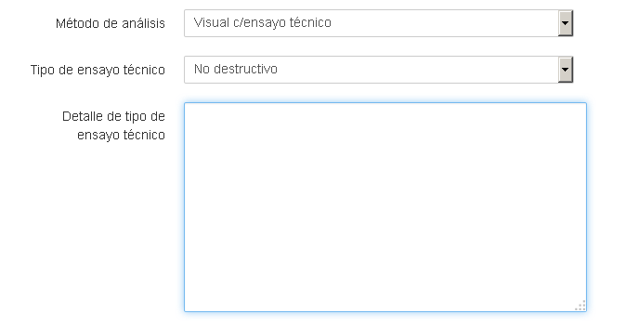
Ilustración 17

Paso 3: Solicitud de Eximición
Sólo en el caso que como profesional recomiende a una finca Planta Baja con Salientes de Baja Peligrosidad solicitar Eximición a la Agencia Gubernamental de Control, deberá presionar “Planta baja con salientes de baja peligrosidad” (ver Ilustración 18).

Ilustración 18

Paso 4: Selección de Cantidad de Pisos
En este paso, es necesario indicar la cantidad de pisos (ver Ilustración 19).

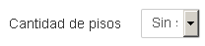
Ilustración 19

Paso 5: Cuadro Detalle Elementos a Conservar
En este paso, si ya se han indicado elementos a conservar, se pueden visualizar los mismos expandiendo el botón “Elementos a conservar”. Asimismo, para cargar dichos elementos, es necesario presionar el botón “Cargar elementos” (ver Ilustración 20).
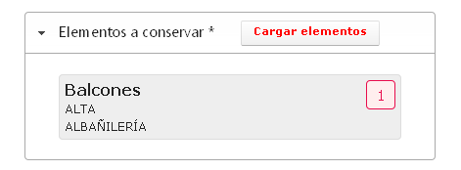
Ilustración 20
Una vez presionado el botón “Cargar elementos” mencionado previamente, se debe
proceder a seleccionarlos del detalle según se muestra en la Ilustración 21.
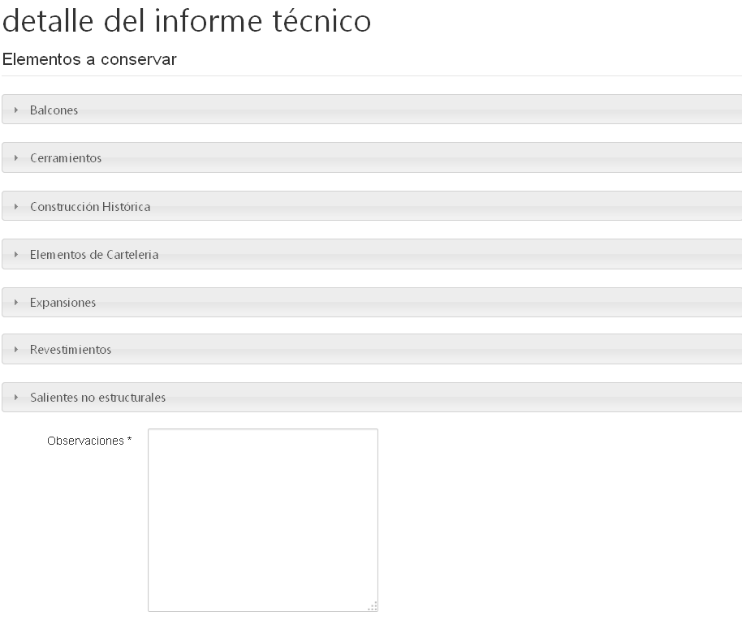
Ilustración 21
Las categorías con los elementos a ingresar son:

▪ Balcones: Balcones, Barandas, Balustres, Barandales, Antepechos, Muretes y Pretiles.
▪ Cerramientos: Cerramientos con armazones de metal, Cerramientos con armazones de madera, Cerramientos con vidrios planos, Cerramiento con vidrios lisos, Cerramientos con vidrios ondulados, Cerramientos con vidrios simples, Cerramientos con vidrios de seguridad laminados, Cerramientos con vidrios de seguridad armada, Cerramientos con vidrios de seguridad templados, Cerramientos con vidrios moldeados y Cerramientos con vidrios en bloque.
▪ Construcción Histórica: Ménsulas, Cartelas, Modillones, Cornisas, Saledizas, Cariátides, Atlantes, Pináculos, Crestería, Artesonados, Ornamento Sobrepuesto, Ornamento Aplicado, Ornamento en voladizo y Soportales.
▪ Elementos de Cartelería: Marquesinas, Toldos, Carteles y Letreros.
▪ Expansiones: Terrazas, Azoteas, Cargas perimetrales de azoteas, Cargas perimetrales de terrazas, Patios de aire y luz.
▪ Revestimientos: Jaharros, Enlucidos, Revestimientos de mármol, Revestimientos de paneles premoldeados. Revestimientos de azulejos, Revestimientos de mayólicas, Revestimientos de cerámicos, Revestimientos de maderas, Revestimientos de chapa metálica, Otro revestimiento existente no mencionados, Otro revestimientos utilizado en la construcción.
▪ Salientes no estructurales: Maceteros, Equipos de Aire Acondicionado y Antenas.
Una vez seleccionada la Categoría, se puede visualizar la pantalla que se ejemplifica a continuación y que muestra el elemento considerado en forma individual para sí proceder a cargar los datos correspondientes a Trabajos, Riesgo y Cantidad:
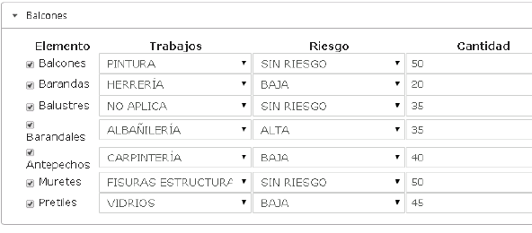
Ilustración 22
Ingresada toda la información se deberá presionar Guardar.

Paso 6: Selección Riesgo Final en el Informe Técnico
En este paso, se debe seleccionar el tipo de riesgo final según se muestra en la Ilustración 23.

Ilustración 23

Paso 7: Selección Plazo de Obra Recomendado
En este paso, se debe seleccionar el plazo de obra recomendado según se muestra en la Ilustración 24.
Es necesario tener en cuenta que, los valores posibles son:
1 Mes
2 Meses o
3 Meses
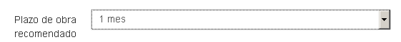
Ilustración 24

Paso 8: Selección del Plazo Sugerido Próxima Inspección
En este paso, se debe seleccionar el plazo sugerido de la próxima inspección en donde los valores posibles varían dentro del año y 10 años (Ilustración 25).
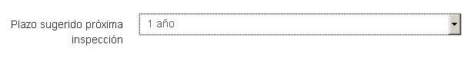
Ilustración 25

Paso 9: Redacción Informe Sintético
En este paso es necesario describir un informe sintético mencionando las tareas desarrolladas o a desarrollar (Ilustración 26).
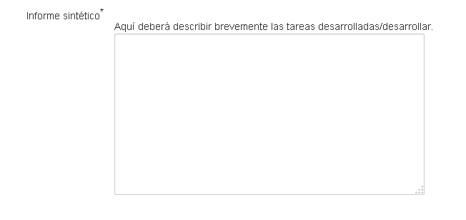
Ilustración 26

Finalmente, una vez completados los pasos descriptos previamente, se debe presionar el botón “Guardar” según se puede visualizar en la Ilustración 27.
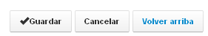
Ilustración 27
Completo el Informe Técnico, el mismo pasará a pendiente de firma (Ilustración 28) para luego de firmados y adjuntados los documentos (Solicitud de Certificación de Encomienda e Informe Técnico) poder confirmar la Encomienda e Informe Técnico según se muestra en Figura 28.1.
Ilustración 28

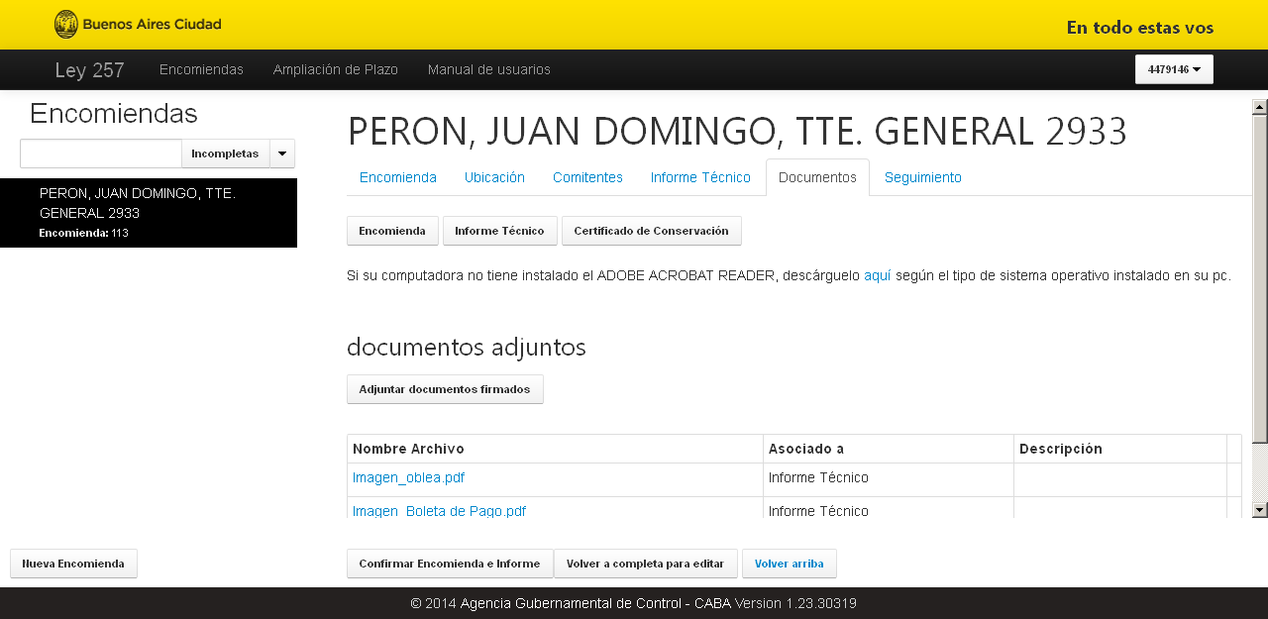
Ilustración 28.1

Ambos documentos pasarán a estar disponibles para que el “Consejo Profesional” que corresponda (C.P.A.U. o C.P.IC.) validen los mismos mediante el módulo del aplicativo web Fachadas Registradas.

Al validarlos, ingresarán al módulo de la aplicación web que administra la Subgerencia de Normativa Especial, dependiente de la Gerencia de Fiscalización y Control de Obras de la AGC para que se les asocie un número de expediente y en ese momento podrán descargarse los PDF con un código QR.

Documentos
En la solapa Documentos (Ilustración 29) se podrán descargar los documentos de “Encomienda” y del “Informe Técnico”, así como también el Certificado de conservación si correspondiese.

También se podrán ajuntar otros tipos de documentos y visualizar las imágenes adjuntas al informe técnico.

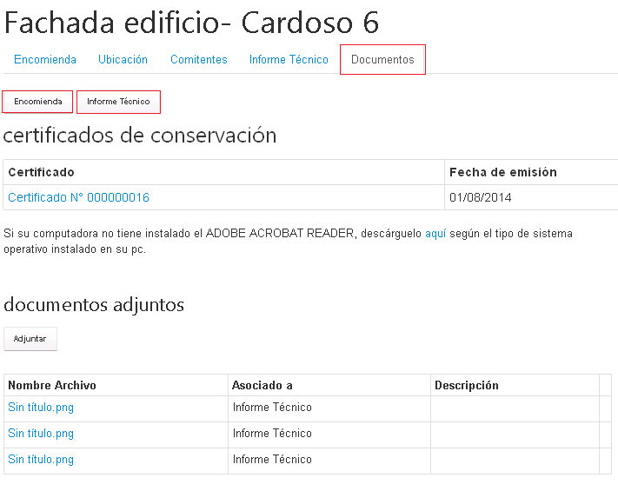
Ilustración 29
Al presionar sobre el nombre de archivo ilustrado en la gráfica previa, se visualizarán los documentos que correspondan según se muestra a continuación.

Muestra documento Certificado de Conservación
Es posible visualizarlo e imprimirlo si las condiciones del Informe Técnico así lo permiten.

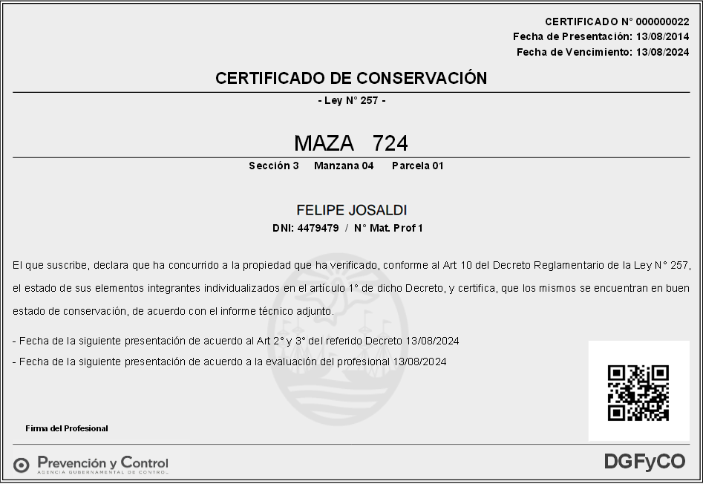

Muestra documento de Informe Técnico
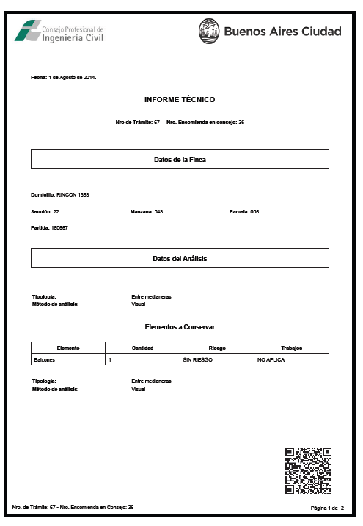

Muestra documento de Solicitud de Certificación de Encomienda
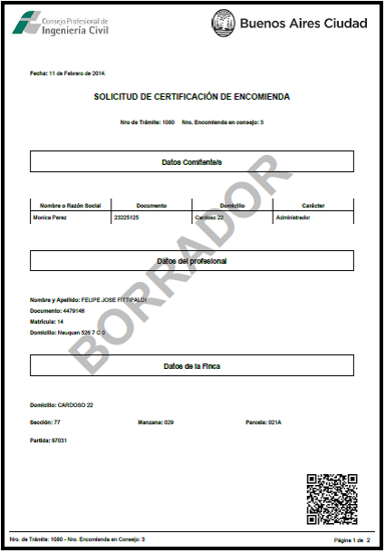

Búsqueda de un Trámite
El buscador de trámites está dividido en dos partes, que son, los “filtros” y el “resultado propiamente dicho de la “búsqueda” - en forma de lista.

Seleccionando la opción “Todas”, el sistema listará todos los trámites del usuario. De lo contrario, se podrá seleccionar según el Estado que corresponda según lo descripto a continuación y que se ejemplifica en la Ilustración 30:

- Incompletas
- Completas
- Confirmadas
- Certificadas
- Entregadas
- Anuladas
- Riesgo por negligencia
- Confirmado por otro Profesional

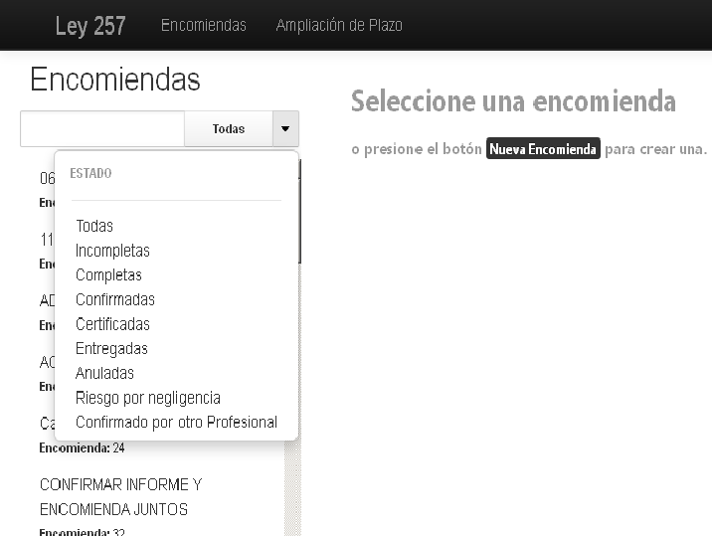
Ilustración 30
Una vez encontrado el trámite, el profesional debe hace clic sobre el mismo a efectos de visualizarlo en forma completa.

Edición de un Trámite
La edición de un trámite se puede realizar siempre y cuando no esté Certificado por su Consejo Profesional.

Para editar un trámite es necesario buscarlo dentro de los enlaces Encomiendas o Continuar encomienda existente (ver Ilustración 3) y seguir las indicaciones en “Búsqueda de un Trámite”.

Si el trámite no se “Confirmó”, el profesional puede editar cada bloque (editar tanto la Encomienda como el Informe Técnico) desde los botones ubicados al pie de cada pantalla (Ilustración 27). Una vez finalizada la edición, el Profesional debe “Confirmar” nuevamente el trámite y dirigirse al Consejo Profesional para certificarla.

Ilustración 31

Ampliación de Plazo
Si se desea ampliar el plazo de obra deberá ingresarse en la pantalla de inicio al sistema, por “Ampliación de Plazo” (Ilustración 3) y seleccionar la encomienda.

Una vez seleccionada la encomienda, en la solapa Ampliación de Plazo deberá seleccionarse en el campo “Nuevo plazo de obra recomendado” el tiempo que se le extenderá a la obra, pudiendo variar de 1 mes hasta 12 meses según se muestra en la Ilustración siguiente:

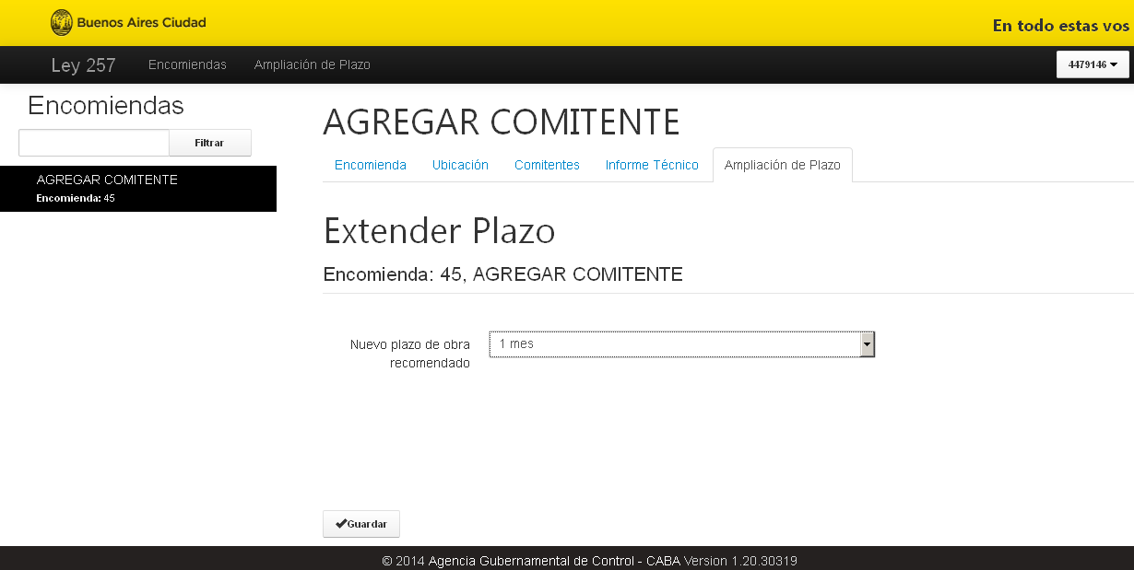
Ilustración 32
Una vez seleccionado el plazo que corresponda, se deberá presionar el botón Guardar.

Denunciar obra no comenzada
Ingresando por la función “Encomiendas” se podrán denunciar aquellas encomiendas que se encuentren “Entregadas” pero que se les ha vencido el tiempo de obra.

Seleccionada la encomienda en la solapa Encomienda se deberá presionar el botón Denunciar Obra No Comenzada según se Ilustra a continuación:

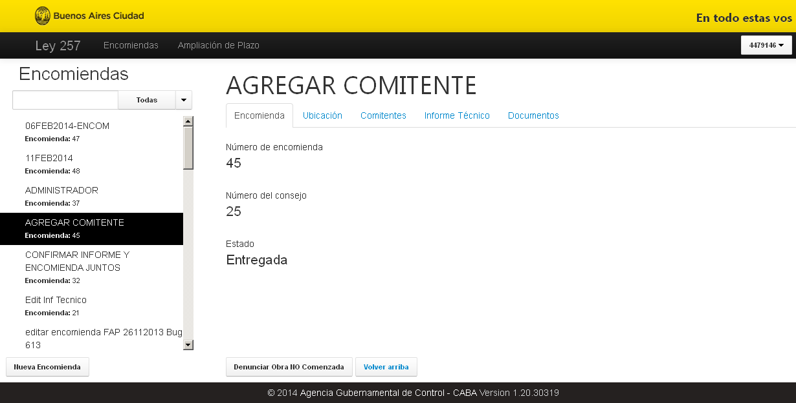
Ilustración 33

En la pantalla que se presenta (Ilustración 34) se visualizará un cartel de Atención, ya que una vez realizada la denuncia de la obra la misma no podrá revertirse y para ello. se deberá presionar nuevamente el botón Denunciar Obra No Comenzada.

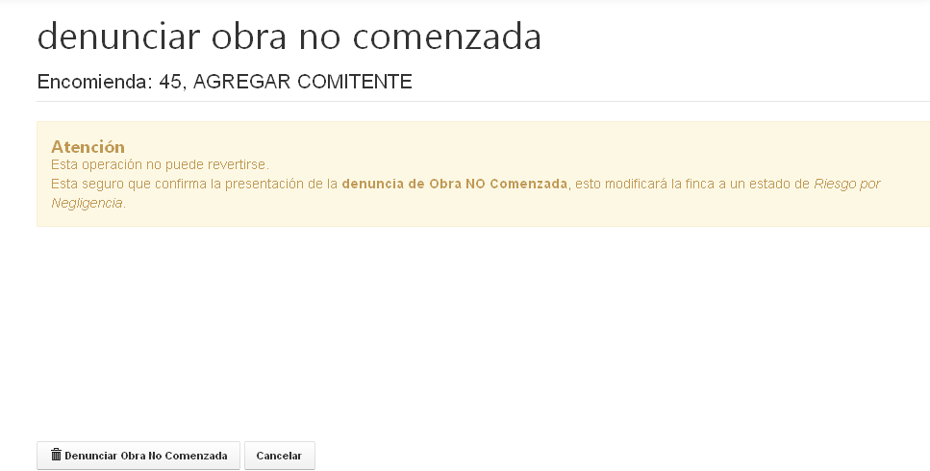
Ilustración 34

La encomienda seguirá figurando en su estado como “Entregada” pero en la misma figurará la fecha de la denuncia de la obra no iniciada.

